بسم الله الرحمن الرحیم

سری پنجم تمرینات درس شبیه سازی فیزیک

حسین محمدی – 96101035

توجه: با کمک متغیرهای اولیه ی کد، گام ها و تعداد خانه ها و.. را کنترل کنید، کد برای اجرای کد به کتابخانه های numpy و matplotlib نیاز مند است. تمامی نمودارها با کپشن و لیبل رسم شده اند. برای نمایش شکل در اولین اجرا کد را دو بار ران کنید.

و اما مسئله ی ولگرد خودپرهیز، در این مسئله باید تعداد SAW را بشماریم. آلگوریتم بازگشتی اینجا زیاد منطقی نیست، زیرا برای n های بالاتر از 8 خطای MaximumRecursionDepth رخ می دهد( به دلیل اینکه تعداد مسیرهای اشتباه تو در تو زیاد می شود، تابع بازگشتی گاهی به ناچار باید در تکررهای مختلف، بازهم تکرر ایجاد کند و این باعث می شود که به ماکزیمم بازگشتی برسیم.)

کاری که من انجام دادم استفاده از رشته هاست و مولدهاست.

اولا مولد شی خوبی است زیرا در هر دور حلقه، فقط یک رشته از اعداد یک رندوم واک N تایی را به ما می دهد و لازم نیست که همه رشته ها را تولید کرده و ذخیره کنیم.

دوما سعی کردم رشته هایی را که به طور بدیهی SAW نیستندرا حذف کنم، مثلا اگر جلو برود و برگردد عقب، لزوما SAW نیست.

سوما با کمک انجام محاسبات روی رشته، و دادن مختصات، خود را از رسم این شکل روی یک صفحه رهاندم.

نکته جالب این است که روی لپ تاپ بنده، این کد مثلا برای 13 قدم با 851 ثانیه اجرا می شود. و من یک رایانه 16 هسته ای در دانشکده کامپیوتر یافتم (آزمایشگاه تصویربرداری مغناطیسی MMI) و کد را روی آن به صورت موازی ران کردم، نتیجه شگفت انگیز بود و در حدود 8 ساعت توانستم 32 را محاسبه کنم. ( البته فرصت استفاده از این رایانه برای من محدود بود)

دو سه خروجی ببینیم:

C:\Users\j\AppData\Local\Microsoft\Windows\INetCache\Content.Word\c5.jpg



حال بیایید نسبت SAW به کل ولگشت ها را بررسی کنیم:

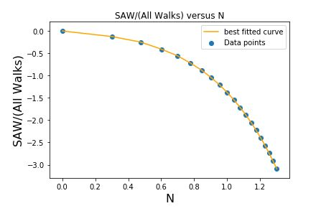

به نظر می آید، که نمودار لگاریتمی بالا، خود به فرم تابعی درجه دو به بالا باشد، سوالی که اینجا مطرح است، این است که آیا باید این رابطه یک رابطه نمایی می بود و با لگاریتم گیری خط می دیدیم یا خیر؟

(یک مورد بسیار خوب که دیده می شود، ردیف شدن کل نقاط روی هم است و هیچ نوسان و افت و خیزی وجود ندارد، یعنی اگر بتوانیم رابطه ای تقریبی برای تعداد SAW ها بیابیم، احتمالا این رابطه چندان زیاد هم خطا ندارد.)

حال بیایید رابطه ی SAW را بر حسب N ببینیم:

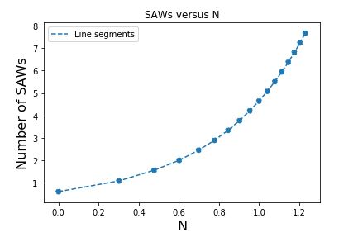

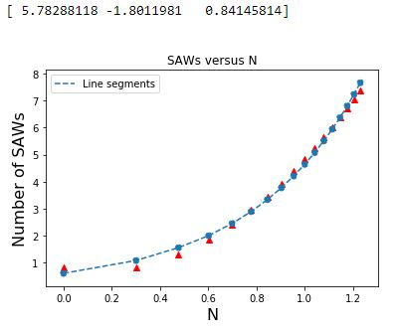

این ضرایب که در بالای شکل می بینید، ضرایب بهترین سهمی درجه دو هستند که بر منحنی برازش می شوند، توجه کنید که مثلث های قرمز دیتا پوینت های تابع درجه دو برازش شده هستند.

این مسئله با اینکه در نگاه اول خیلی نابدیهی به نظر می رسد، ولی نتایجش خیلی خوش رفتار و خوب هستند.